1 - Qual a tua nacionalidade?
__________________________________________________________________________________

2 - A que concelho pertences? Diz o nome de algumas freguesias, que pertencem ao teu concelho.
____________________________________________________________________________________________________________________________________________________________________

3 - Que aparelhos conheces? De que se trata o aparelho digestivo?
____________________________________________________________________________________________________________________________________________________________________

4 - Diz o nome de:

- árvores de folha caduca _________________________
_______________________________________________
- árvores de folha persistente ______________________
_______________________________________________
________________________________________________

5 - Como se forma o Vento?
__________________________________________________________________________________

6 - O que se deve fazer para evitarmos a contaminação do ar?
____________________________________________________________________________________________________________________________________________________________________
__________________________________________________________________________________

7 - Lê as afirmações e escreve certo ou errado.

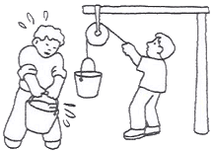
“As alavancas e as roldanas ajudam-nos a efectuar alguns trabalhos com menor esforço”.

“Muitos objectos de uso corrente (tesoura, alicate, abre-latas, pinça e tantos outros) funcionam como se fossem alavancas “.

8 - Quais são os processos de conservação de alimentos que conheces?
__________________________________________________________________________________
__________________________________________________________________________________

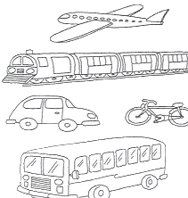
9 - Responde
- Que meios de transporte as pessoas da tua localidade utilizam mais vezes?
____________________________________________
____________________________________________

- Dos meios de transporte que conheces, qual te parece ser o mais rápido e confortável?
____________________________________________

10 - Assinala as afirmações verdadeiras.

- O clima agradável é um factor de atracção turística.
- Os hotéis e os parques de campismo são locais criados para receber os turistas.
- O trolha e o engenheiro não ajudam na construção de edifícios.

11 - Antes de usarmos qualquer objecto ou utensílio, devemos ler as normas e instruções para a sua utilização. Porquê?
____________________________________________________________________________________________________________________________________________________________________
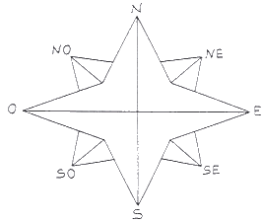
12 - Pinta a Rosa-dos-ventos, completa e responde:

- Os quatro pontos cardeais são: _____________,
___________,____________ e _______________.

13 - Observa e responde.
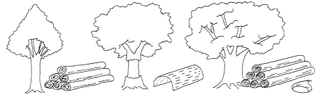

- Que utilidade tem a madeira retirada das árvores?
__________________________________________________________________________________

14 - Com os incêndios nas florestas destroem-se a natureza e o oxigénio que precisamos para respirar. O que farias para ajudar a defender a natureza e as florestas?
__________________________________________________________________________________
__________________________________________________________________________________
__________________________________________________________________________________.

BOA SORTE!

